Сегодня мы поговорим о наиболее точном определении таймингов и подтаймингов. Большинство статей в сети обладают ошибками и неточностями, а в очень достойных материалах не всегда рассмотрены все тайминги. Мы же постараемся восполнить этот пробел и дать как можно полную характеристику тем или иным временным задержкам.   
  
Структура памяти напоминает таблицу, где сначала выбирают строку, а затем столбец. Эта таблица разбита на банки, для памяти плотностью меньше 64Мбит (SDRAM) количеством 2 штуки, выше - 4 (стандартно). Спецификация память DDR2 SDRAM с чипами плотностью 1Гбит предусматривает уже 8 банков. На открытие строки в используемом банке уходит больше времени, нежели в другом (т.к. используемую строку нужно сначала закрыть). Очевидно, что лучше новую строку открывать в новом банке (на этом основан принцип чередования строк).   
  
Обычно на памяти (или в спецификации к ней) есть надпись вида 3-4-4-8 или 5-5-5-15. Это сокращенная запись (так называемая схема таймингов) основных таймингов памяти. Что же такое тайминги? Очевидно, что ни одно устройство не может работать с бесконечной скоростью. Значит, на выполнение любой операции уходит какое-либо время. Тайминги - это задержка, устанавливающая время, необходимое на выполнение какой-либо команды, то есть время от отправки команды до ее выполнения. А каждая цифра обозначает какое именно время необходимо.   
  
Теперь разберем каждый по очереди. Схема таймингов включает в себя задержки CL-Trcd-Trp-Tras соответственно. Для работы с памятью необходимо для начала выбрать чип, с которым мы будем работать. Делается это командой CS# (Chip Select). Затем выбирается банк и строка. Перед началом работы с любой строкой необходимо ее активировать. Делается это командой выбора строки RAS# (при выборе строки она активируется). Затем (при операции линейного чтения) нужно выбрать столбец командой CAS# (эта же команда инициирует чтение). Затем считать данные и закрыть строку, совершив предварительный заряд (precharge) банка.   
  
Тайминги расположены по порядку следования в простейшем запросе (для простоты понимания). Сначала идут тайминги, затем подтайминги. 

[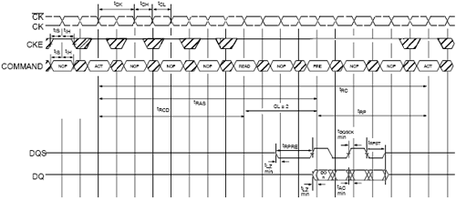](http://www.overclockers.ua/memory/timings/01-big.png)

**Trcd, RAS to CAS delay** - время, необходимое для активизации строки банка, или минимальное время между подачей сигнала на выбор строки (RAS#) и сигнала на выбор столбца (CAS#).   
  
**CL, Cas Latency** - минимальное время между подачей команды на чтение (CAS) и началом передачи данных (задержка чтения).   
  
**Tras, Active to Precharge** - минимальное время активности строки, то есть минимальное время между активацией строки (ее открытием) и подачей команды на предзаряд (начало закрытия строки). Строка не может быть закрыта раньше этого времени.   
  
**Trp, Row Precharge** - время, необходимое для предварительного заряда банка (precharge). Иными словами, минимальное время закрытия строки, после чего можно активировать новую строку банка.   
  
**CR, Command Rate 1/2T** - Время, необходимое для декодирования контроллером команд и адресов. Иначе, минимальное время между подачей двух команд. При значении 1T команда распознается 1 такт, при 2T - 2 такта, 3T - 3 такта (пока только на RD600).   
  
Это все основные тайминги. Остальные тайминги имеют меньшее влияние на производительность, а потому их называют подтаймингами.   
  
**Trc**, Row Cycle Time, Activate to Activate/Refresh Time, Active to Active/Auto Refresh Time - минимальное время между активацией строк одного банка. Является комбинацией таймингов Tras+Trp - минимального времени активности строки и времени ее закрытия (после чего можно открывать новую).   
  
**Trfc**, Row Refresh Cycle Time, Auto Refresh Row Cycle Time, Refresh to Activate/Refresh Command Period - минимальное время между командой на обновление строки и командой активизации, либо другой командой обновления.   
  
**Trrd**, ACTIVE bank A to ACTIVE bank B command, RAS to RAS Delay, Row Active to Row Active - минимальное время между активацией строк разных банков. Архитектурно открывать строку в другом банке можно сразу за открытием строки в первом банке. Ограничение же чисто электрическое - на активацию уходит много энергии, а потому при частых активациях строк очень высока электрическая нагрузка на цепи. Чтобы ее снизить, была введена данная задержка. Используется для реализации функции чередования доступа к памяти (interleaving). 

[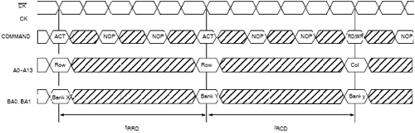](http://www.overclockers.ua/memory/timings/02-big.png)

**Tccd**, CAS to CAS Delay - минимальное время между двумя командами CAS#. 

[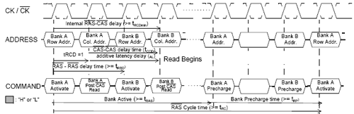](http://www.overclockers.ua/memory/timings/03-big.png)

**Twr**, Write Recovery, Write to Precharge - минимальное время между окончанием операции записи и подачей команды на предзаряд (Precharge) строки для одного банка. 

[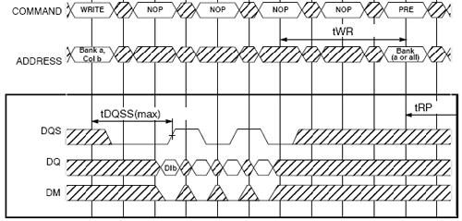](http://www.overclockers.ua/memory/timings/04-big.png)

**Twtr**, Trd_wr, Write To Read - минимальное время между окончанием записи и подачей команды на чтение (CAS#) в одном ранке.   
  
**RTW**, Read To Write, (Same) Rank Read To Write - минимальное время между окончанием операции чтения и подачей команды на запись, в одном ранке. 

[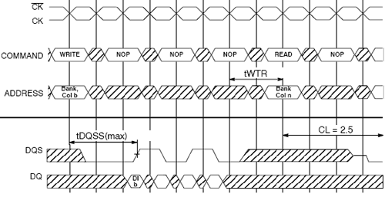](http://www.overclockers.ua/memory/timings/05-big.png)

**Same Rank Write To Write Delayed** - минимальное время между двумя командами на запись в одном ранке.   
  
**Different Rank Write to Write Delay** - минимальное время между двумя командами на запись в разных ранках.   
  
**Twr_rd**, Different Ranks Write To READ Delayed - минимальное время между окончанием записи и подачей команды на чтение (CAS#) в разных ранках.   
  
**Same Rank Read To Read Delayed** - минимальная задержка между двумя командами на чтение в одном ранке.   
  
**Trd_rd**, Different Ranks Read To Read Delayed - минимальная задержка между двумя командами на чтение в разных ранках.   
  
**Trtp**, Read to Precharge - минимальный интервал между подачей команды на чтение до команды на предварительный заряд.   
  
**Precharge to Precharge** - минимальное время между двумя командами предварительного заряда.   
  
**Tpall_rp**, Precharge All to Active Delay - задержка между командой Precharge All и командой на активацию строки.   
  
**Same Rank PALL to REF Delayed** - устанавливает минимальное время между командой Precharge All и Refresh в одном ранке.   
  
**Different Rank REF to REF Delayed** - устанавливает минимальную задержку между двумя командами на обновление (refresh) в разных ранках.   
  
**Twcl**, Write Latency - задержка между подачей команды на запись и сигналом DQS. Аналог CL, но для записи.   
  
**Tdal**, цитата из JEDEC 79-2C, p.74: auto precharge write recovery + precharge time (Twr+Trp).   
  
**Trcd_rd/Trcd_wr**, Activate to Read/Write, RAS to CAS Read/Write Delay, RAW Address to Column Address for Read/Write - сочетание двух таймингов - Trcd (RAS to CAS) и rd/wr command delay. Именно последним и объясняется существование разных Trcd - для записи и чтения (Nf2) и установки BIOS - Fast Ras to Cas.   
  
**Tck**, Clock Cycle Time - период одного такта. Именно он и определяет частоту памяти. Считается она следующим образом: 1000/Tck=X Mhz (реальная частота).   
  
**CS**, Chip Select - время, необходимое на выполнения команды, подаваемой сигналом CS# для выбора нужного чипа памяти.   
  
**Tac**, DQ output access time from CK - время от фронта такта до выдачи данных модулем.   
  
**Address and Command Setup Time Before Clock** - время, на которое передача установок адресов команд будет предшествовать восходящему фронту такта.   
  
**Address and Command Hold Time After Clock** - время, на которое будут "заперты" установки адреса и команд после нисходящего фронта такта.   
  
**Data Input Setup Time Before Clock, Data Input Hold Time After Clock** - то же, что и вышеуказанные, но для данных.   
  
**Tck max**, SDRAM Device Maximum Cycle Time - максимальный период цикла устройства.   
  
**Tdqsq max**, DDR SDRAM Device DQS-DQ Skew for DQS and associated DQ signals - максимальный сдвиг между стробом DQS и связанными с ним сигналами данных.   
  
**Tqhs**, DDR SDRAM Device Read Data Hold Skew Factor - максимальный сдвиг "запирания" считанных данных.   
  
**Tch, Tcl**, CK high/low pulse width - длительность высокого/низкого уровня тактовой частоты CK.   
  
**Thp**, CK half pulse width - длительность полупериода тактовой частоты CK.   
  
**Max Async Latency** - максимальное время асинхронной задержки. Параметр управляет длительностью асинхронной задержки, зависящей от времени, необходимого для передачи сигнала от контроллера памяти до самого дальнего модуля памяти и обратно. Опция существует в процессорах компании AMD (Athlon/Opteron).   
  
**DRAM Read Latch Delay** - задержка, устанавливающая время, необходимое для "запирания" (однозначного распознавания) конкретного устройства. Актуально при повышении нагрузки (числа устройств) на контроллер памяти.   
  
**Trpre**, Read preamble - время, в течение которого контроллер памяти откладывает активацию приема данных перед чтением, во избежание повреждения данных.   
  
**Trpst, Twpre, Twpst**, Write preamble, read postamble, write postamble - то же для записи и после приема данных.   
  
**Read/write Queue Bypass** - определяет число раз, которое самый ранний запрос в очереди может быть обойден контроллером памяти, прежде чем быть выполненным.   
  
**Bypass Max** - определяет, сколько раз самая ранняя запись в DCQ может быть обойдена, прежде чем выбор арбитра будет аннулирован. При установке в 0 выбор арбитра всегда учитывается.   
  
**SDRAM MA Wait State**, Read Wait State - установка 0-2-тактного опережения адресной информации перед подачей сигнала CS#.   
  
**Turn-Around Insertion** - задержка между циклами. Добавляет задержку в такт между двумя последовательными операциями чтения/записи.   
  
**DRAM R/W Leadoff Timing**, rd/wr command delay - задержка перед выполнением команды чтения/записи. Обычно составляет 8/7 или 7/5 тактов соответственно. Время от подачи команды до активации банка.   
  
**Speculative Leadoff**, SDRAM Speculative Read - Обычно в память поступает сначала адрес, затем команда на чтение. Поскольку на расшифровку адреса уходит относительно много времени, можно применить упреждающий старт, подав адрес и команду подряд, без задержки, что повысит эффективность использования шины и снизит простои.   
  
**Twtr Same Bank**, Write to Read Turnaround Time for Same Bank - время между прекращением операции записи и подачей команды на чтение в одном банке.   
  
**Tfaw**, Four Active Windows - минимальное время активности четырех окон (активных строк). Применяется в восьмибанковых устройствах. 

[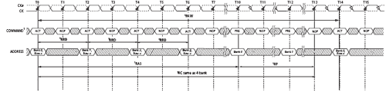](http://www.overclockers.ua/memory/timings/06-big.png)

**Strobe Latency**. Задержка при посылке строб-импульса (селекторного импульса).   
  
**Memory Refresh Rate**. Частота обновления памяти.   
  
Надеемся, что представленная нами информация поможет вам разобраться в обозначении таймингов памяти, насколько они важны и за какие параметры они отвечают.